Александрова Марина Валентиновна, воспитатель,
муниципального дошкольного образовательного учреждения «Детский сад «Чебурашка» городского округа Архангельской области «город Новодвинск»

Дидактическая игра: «Покорми цыплят»
(для детей 5-7 лет)
Данная дидактическая игра способствует познавательному развитию дошкольников, формированию элементарных математических представлений в категории количество и счет. Игра соединяет в себе наглядность, речь и практические действия, благодаря чему у детей задействуется три сенсорных канала: кинестетический, визуальный и вербальный.
Цель и задачи:
1. Закреплять количественный и порядковый счет.
2. Закреплять умение отсчитывать определённое количество предметов.
3. Закреплять умения называть «соседей» числа.
4. Развивать зрительное внимание, логическое мышление, память, мелкую моторику рук;
5. Воспитывать интерес к математической деятельности.
Формы реализации: совместная деятельность педагога с детьми, самостоятельная деятельность детей, для индивидуальной работы с детьми.
Игровой материал:
1. Игровое поле с изображением цыплят с вырезанными отверстиями для киндера «животик», каждый цыпленок обозначен цифрой.
2. Баночка с зернышками-вкусняшками.
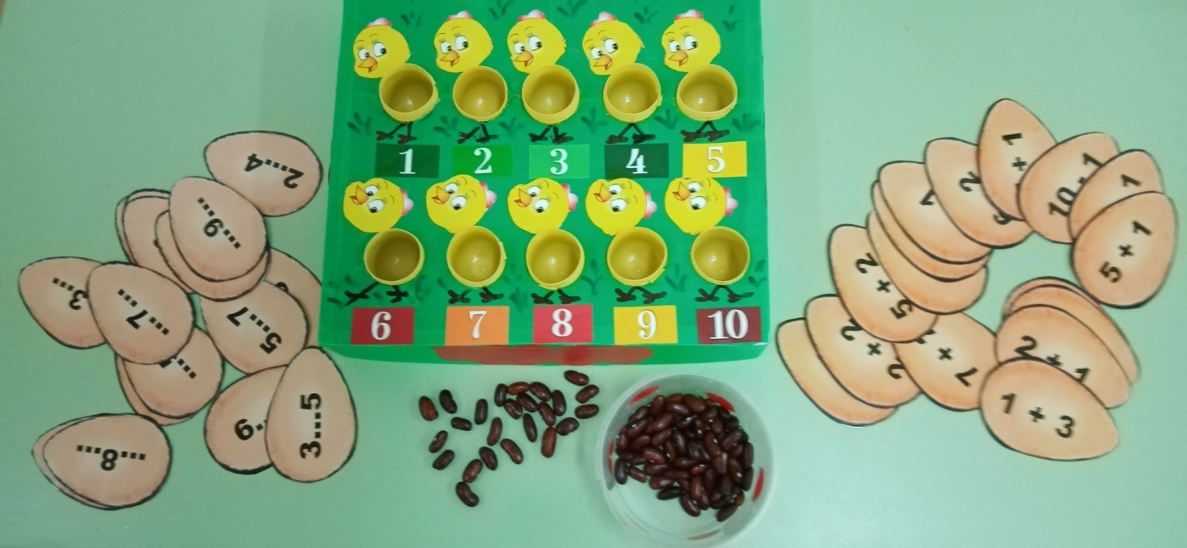
3.Картинки яиц с заданием.

Варианты игр с детьми:
Вариант 1
- Предложить сосчитать, сколько цыплят вышло на прогулку
(количественный счет);
- сосчитать их по порядку; (порядковый счет)
- какой цыпленок спрятался? (закрыть цыпленка)

Вариант 2
Предложить ребенку накормить цыплят, но каждому цыпленку нужно дать количество зерен соответствующее его персональному числу.
В данном варианте игры ребенок учится отсчитывать нужное количество зерен.
Вариант 3
Узнать каких цыплят нужно покормить. Выбрать яйцо с заданием «Найди соседа числа…»
Вариант 4
Предложить покормить цыпленка, который вылупился из яйца, а для этого нужно сначала решить пример на сложение и вычитание. Узнать какого цыпленка нужно покормить.

